МИНИСТЕРСТВО НАУКИ И ВЫСШЕГО ОБРАЗОВАНИЯ РОССИЙСКОЙ ФЕДЕРАЦИИ

Федеральное государственное бюджетное образовательное учреждение высшего образования

«Казанский национальный исследовательский технический университет

им. А. Н. Туполева – КАИ»

Институт компьютерных технологий и защиты информации

Отделение СПО ИКТЗИ (Колледж информационных технологий)

ЛАБОРАТОРНАЯ РАБОТА №3

по дисциплине

“Информационная безопасность”

# Тема: “ Реализация доступа пользователей к базе данных”

Работу выполнил

Студент гр.4233

Павлова Д.С.

Преподаватель

Кожевников К. Д.

Казань 2024

**Цель работы**

Научиться создавать пользователя в MSQL и предоставлять ему права.

**Задачи на лабораторную работу**

* изучить теоретическую часть;
* выполнить практические указания;
* составить отчет по лабораторной работе.

**Результат выполнения работы**

С помощью SQL Server Management Studio подключимся к используемому экземпляру SQL Server.

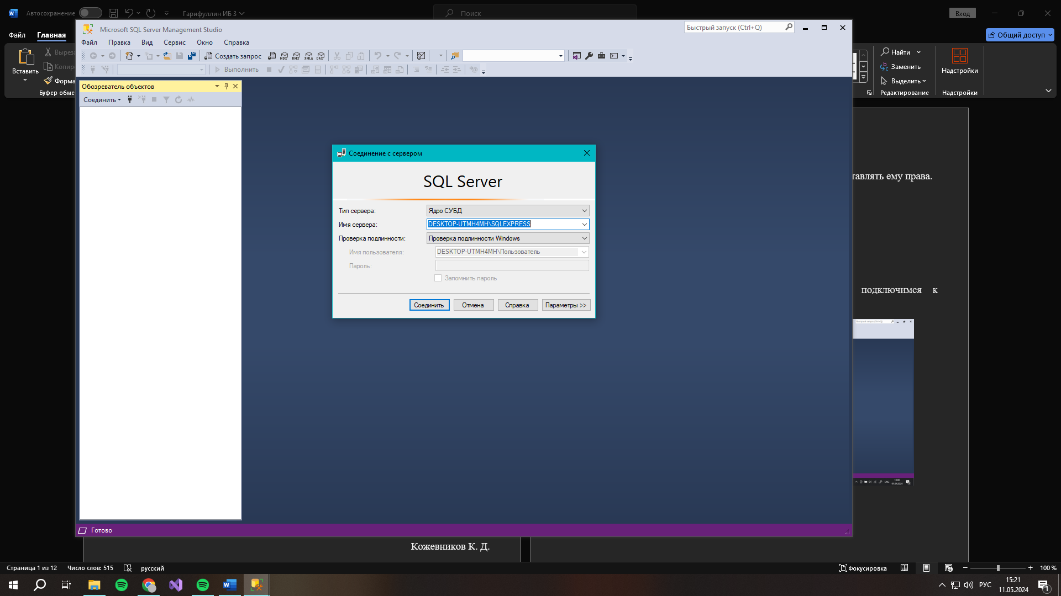

Рисунок 1 - Соединение с сервером

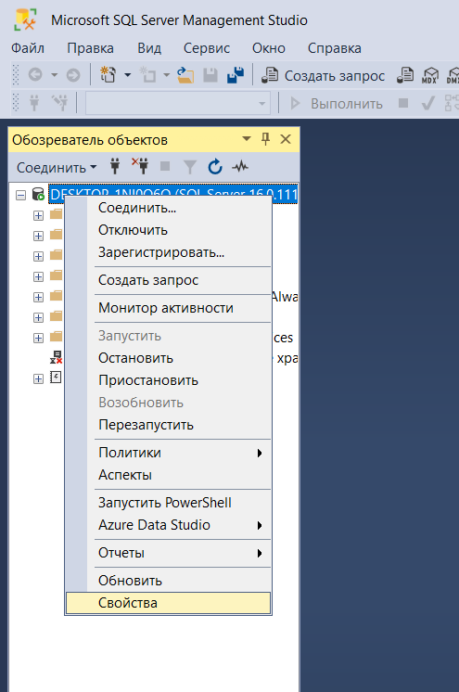

Рисунок 2 – Свойства

Необходимо изменить на проверку подлинности SQL Server и Windows.

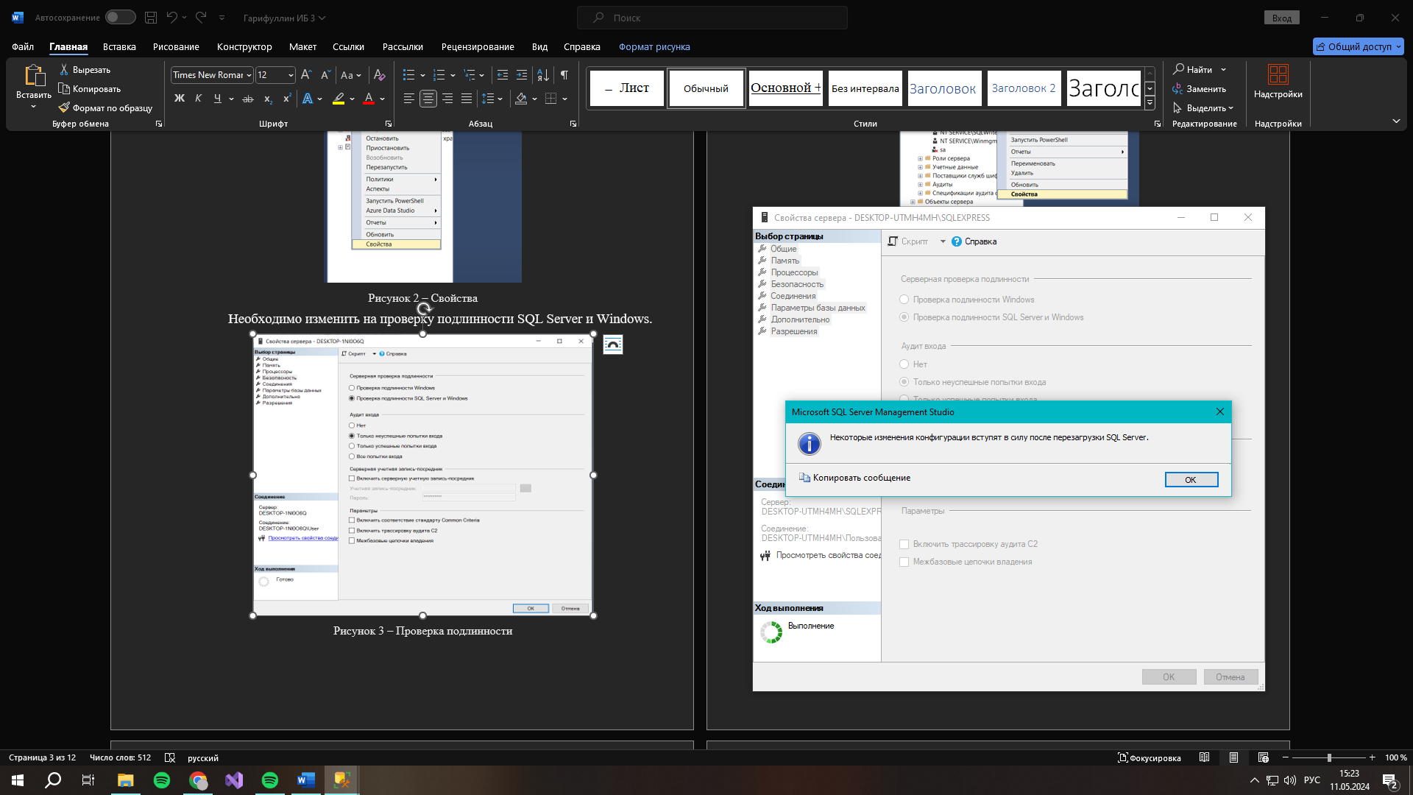

Рисунок 3 – Проверка подлинности

Щелкну правой кнопкой мыши на свою учетной записи и выберу опцию "Properties" (Свойства).

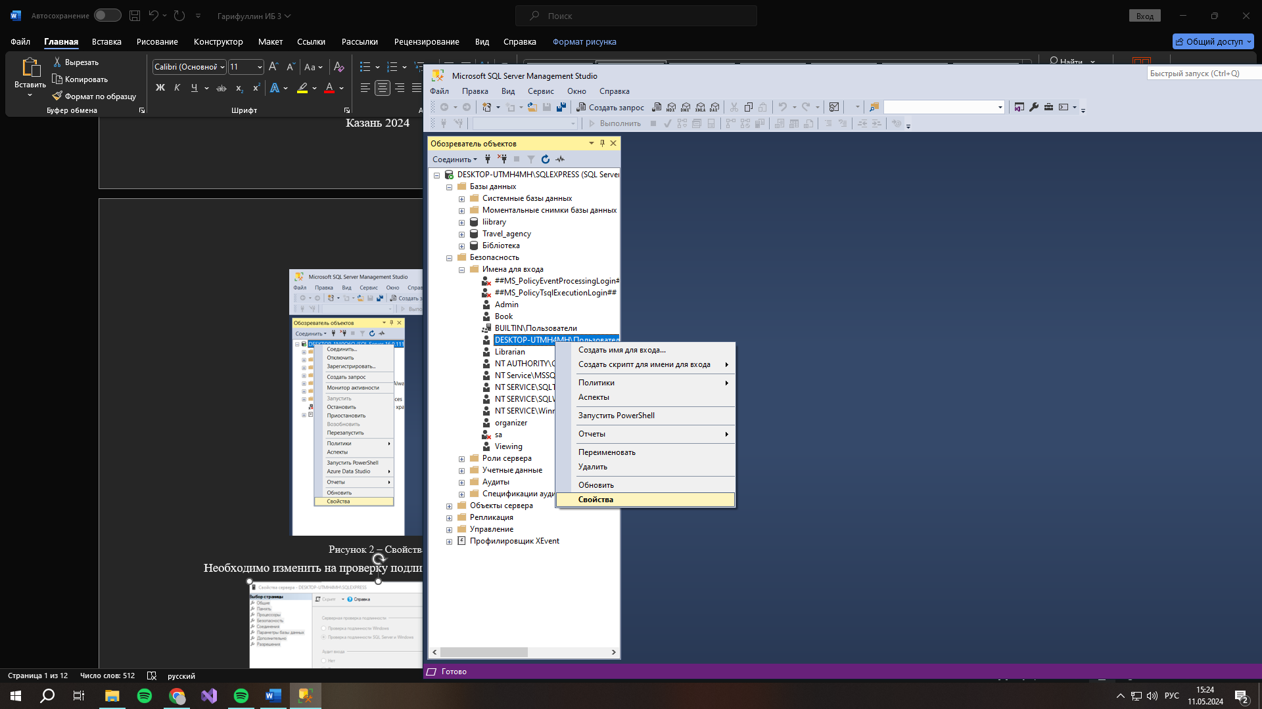

Рисунок 4 – Свойства

Перейдем на вкладку "Server Roles" (Роли сервера), чтобы увидеть, на выполнение каких серверных ролей авторизована учетная запись.

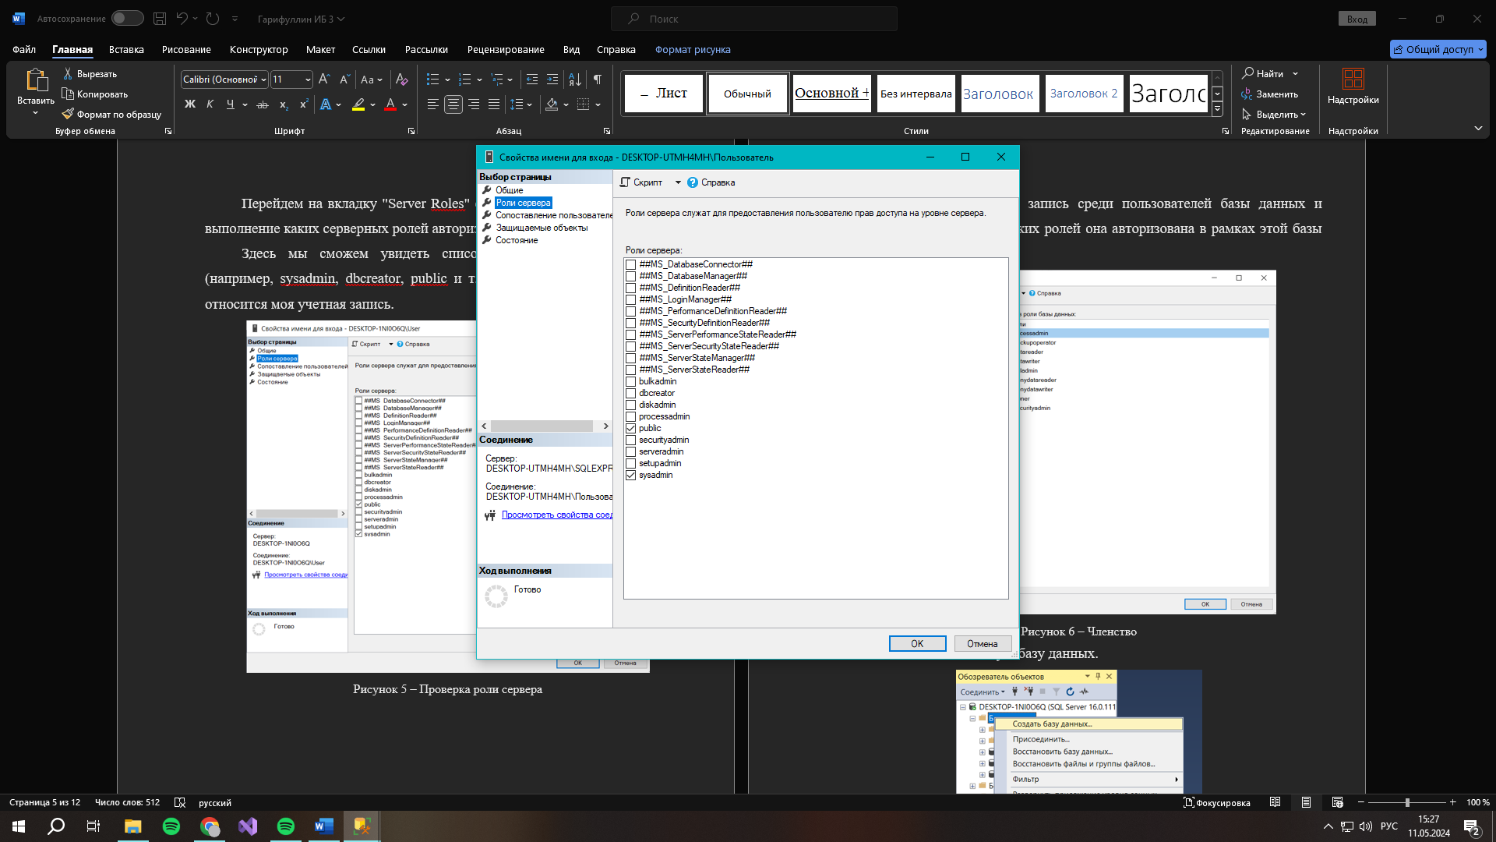

Рисунок 5 – Проверка роли сервера

Найдем учётную запись среди пользователей базы данных и проверим, на выполнение каких ролей она авторизована в рамках этой базы данных.

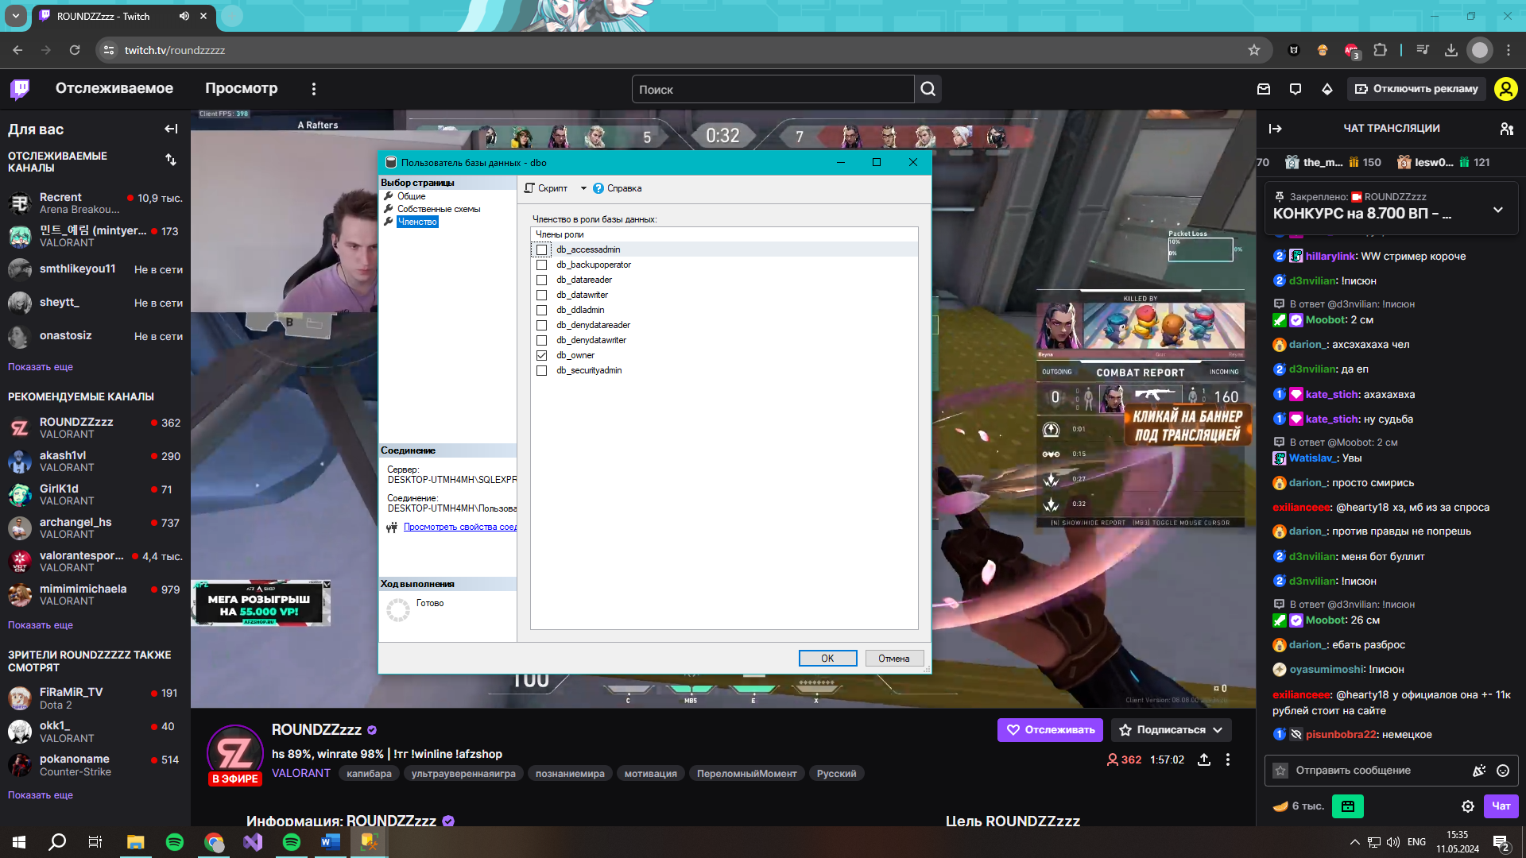

Рисунок 6 – Членство

Создадим новую базу данных.

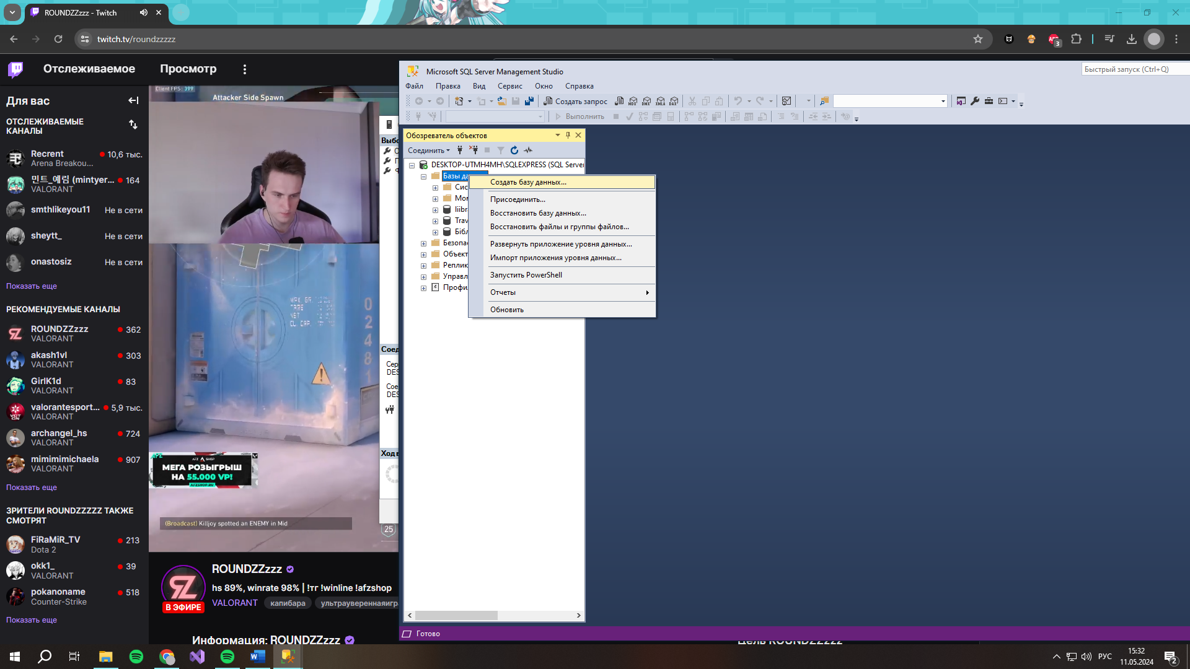

Рисунок 7 – Создание БД

В появившемся диалоговом окне введите имя для новой базы. Нажмем "OK", чтобы создать новую базу данных.

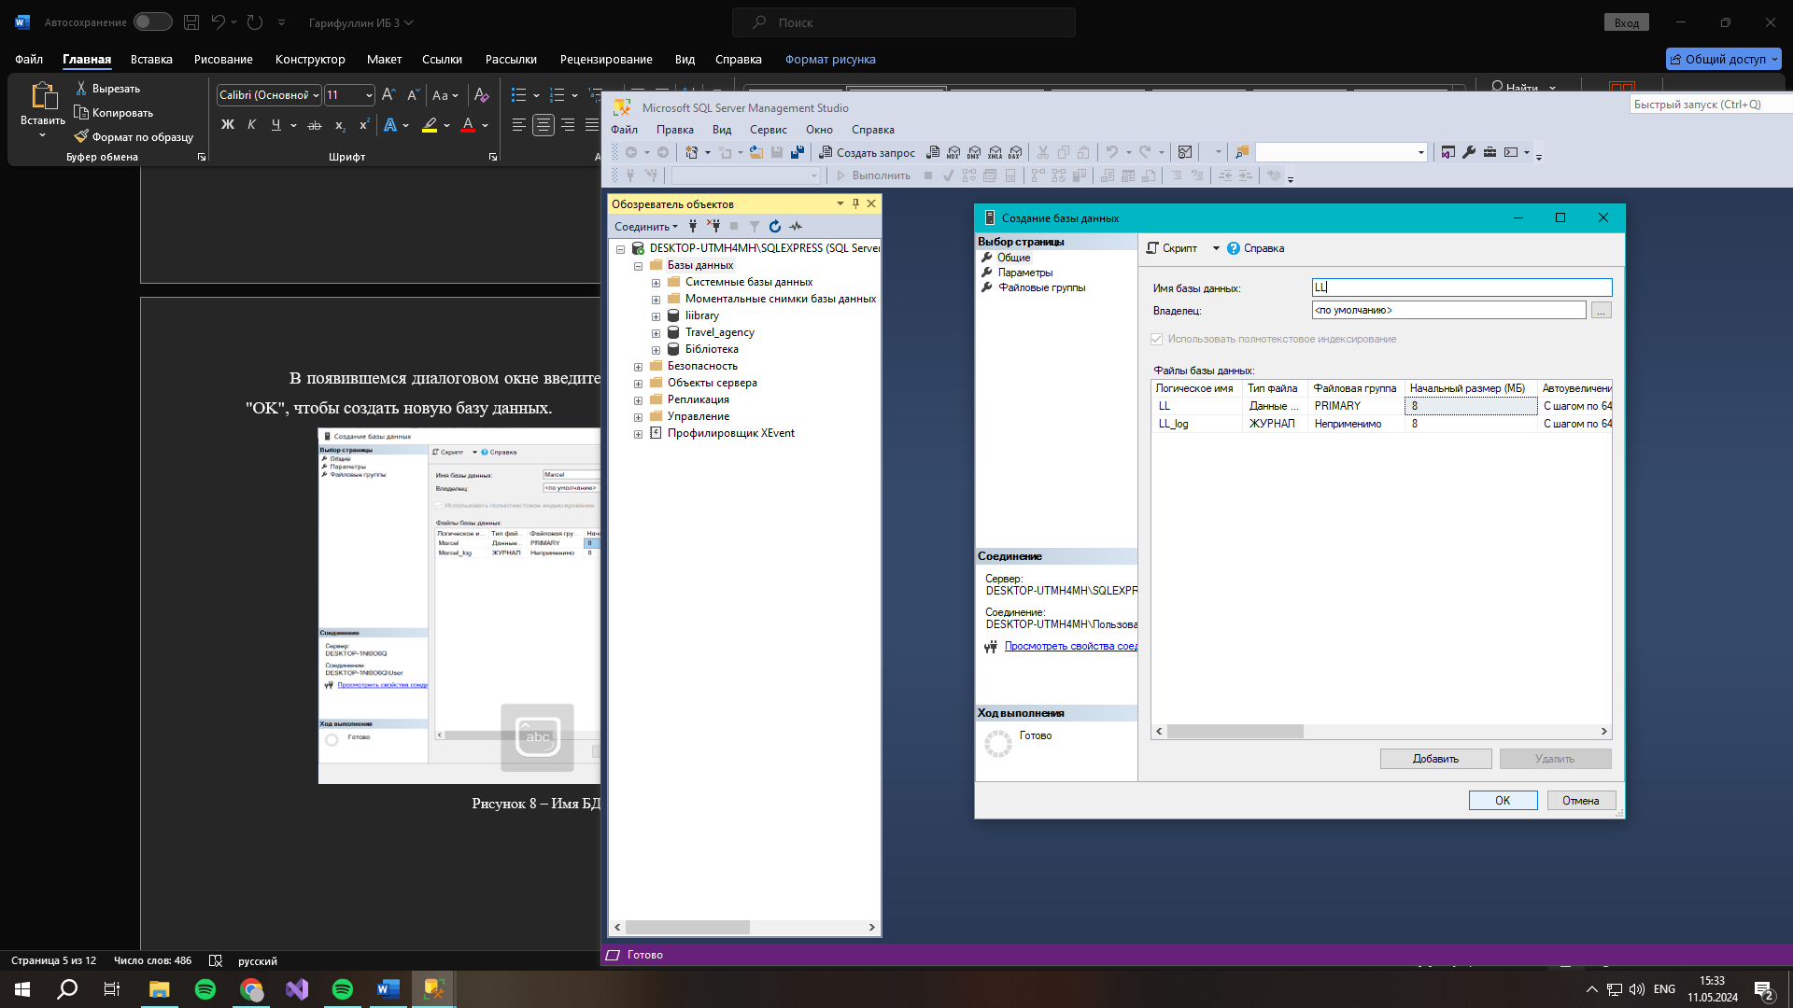

Рисунок 8 – Имя БД

Щёлкнем правой кнопкой мыши на пользователя "dbo" и выберем опцию "Properties" (Свойства). Перейдем на вкладку "Membership" (Членство) в окне свойств пользователя "dbo". Убедимся, что роль "db_owner" присутствует в списке ролей, к которым этот пользователь авторизован.



Рисунок 9 – Членство

Используя приведенный данный скрипт, создаем в базе данных таблицы

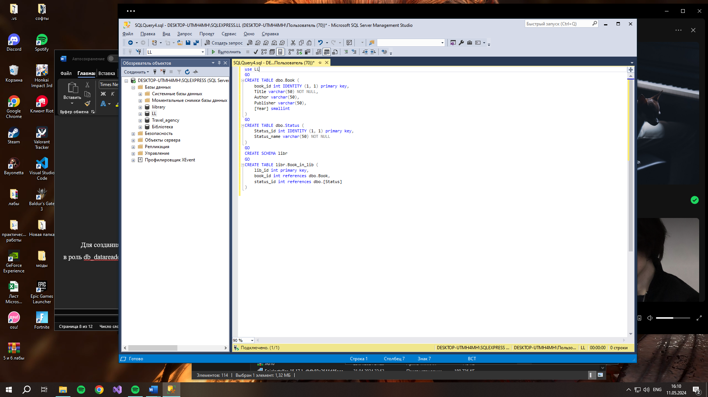

Рисунок 10 – Создание таблиц

Для создания пользователя, выбора схемы по умолчанию и добавления в роль db_datareader, выполним следующий скрипт.

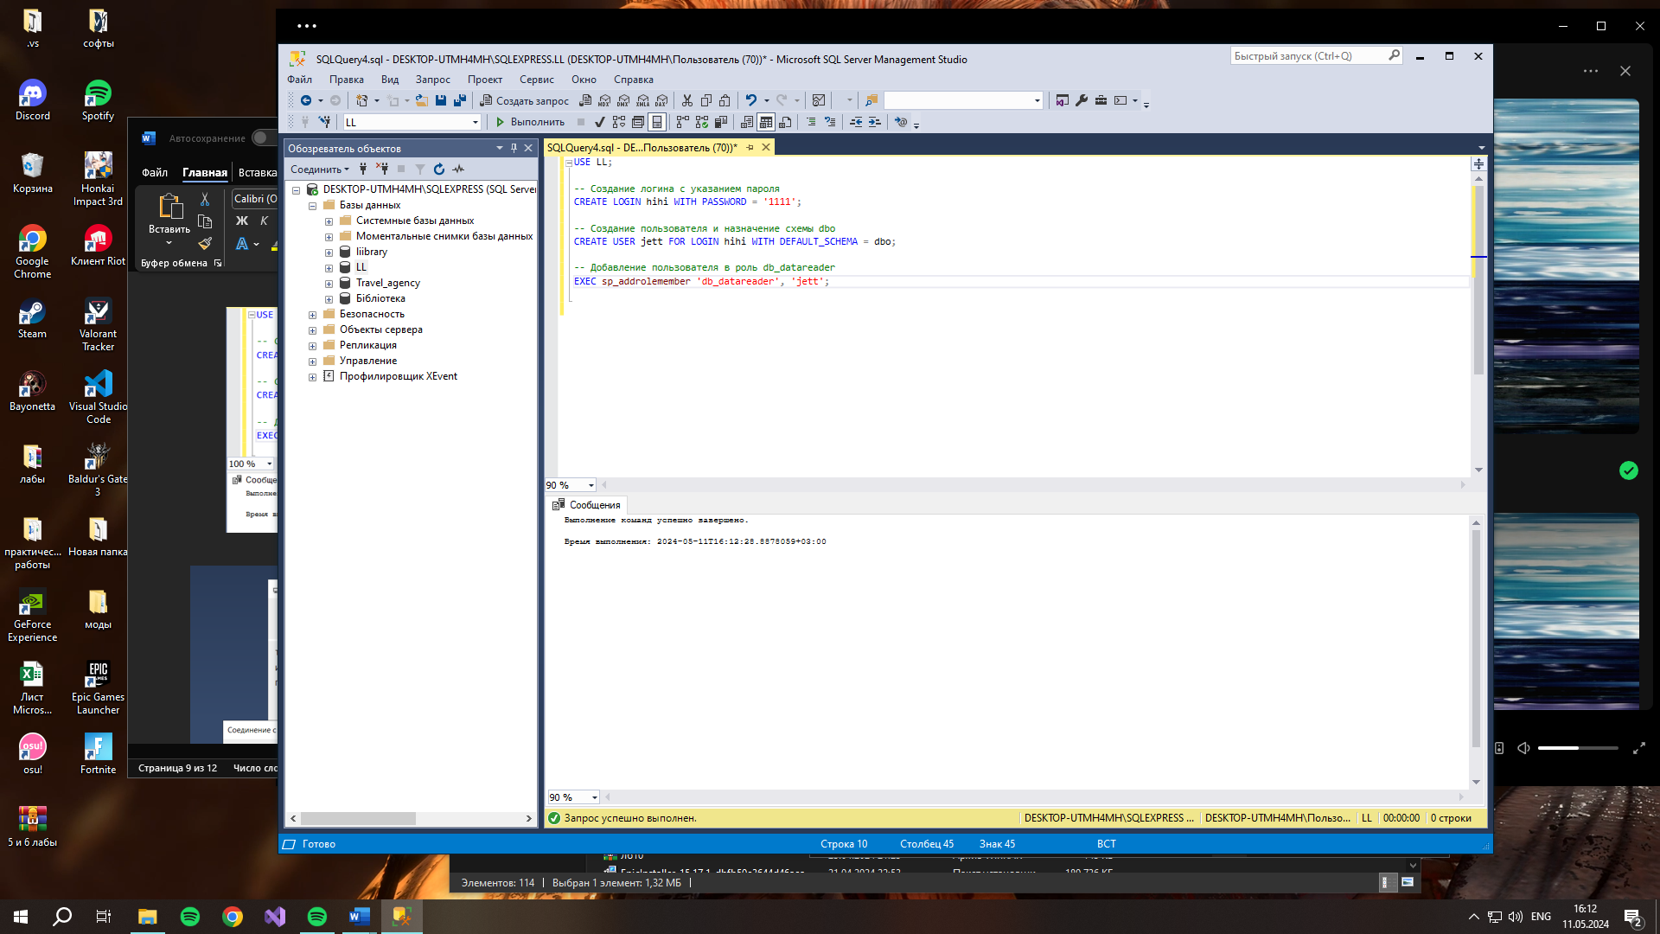

Рисунок 11 - Скрипт

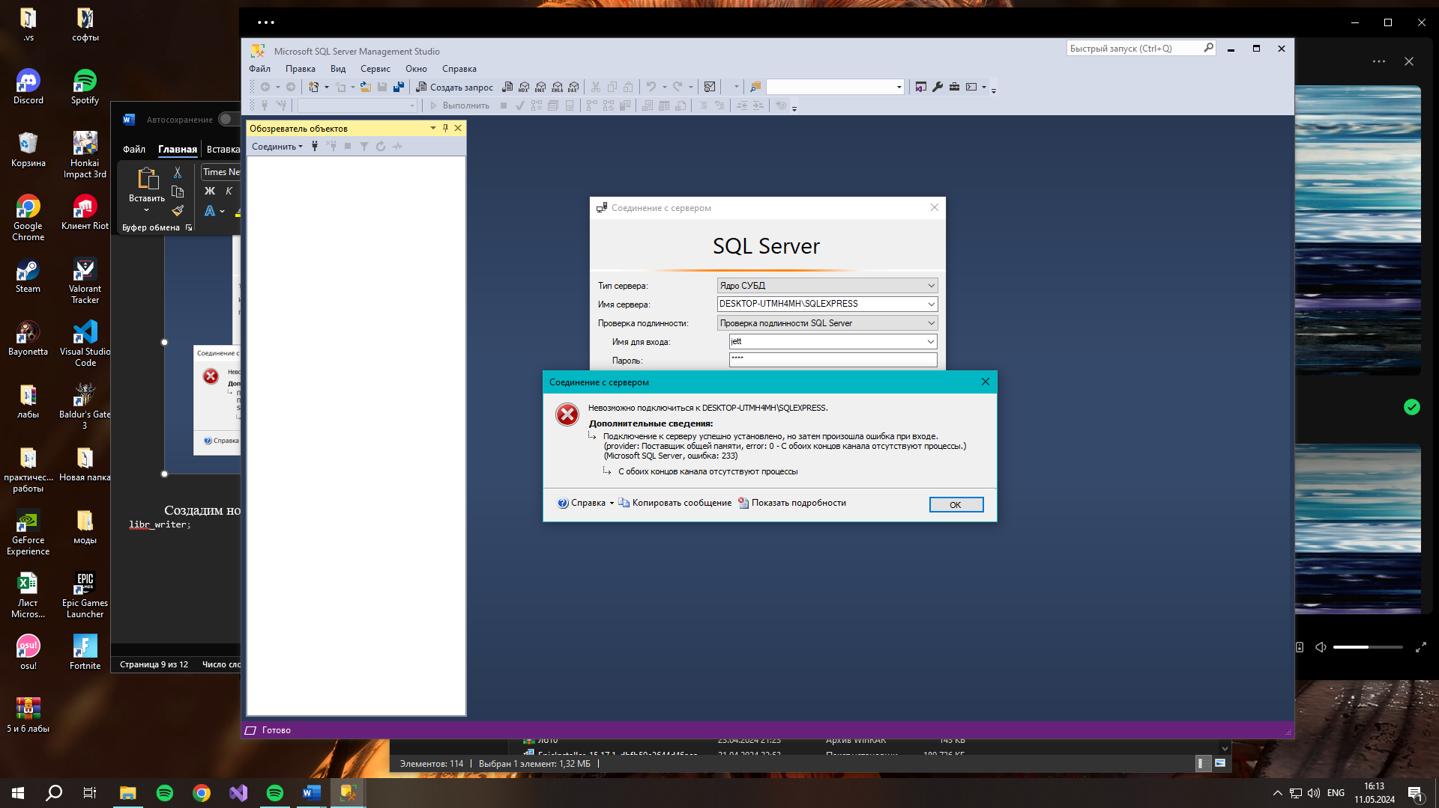

Рисунок 12 – Ошибка при тестировании

Создадим новую роль с помощью следующего запроса: CREATE ROLE libr_writer;

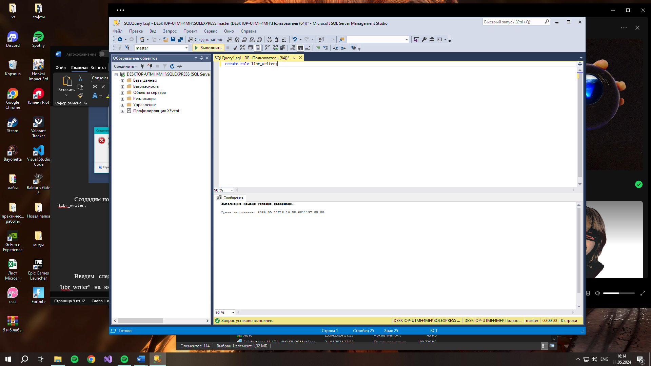

Рисунок 13 – Создание новой роли

Введем следующий запрос, чтобы предоставить разрешения роли "libr_writer" на выполнение операций INSERT, UPDATE и DELETE для объектов в схеме "libr": GRANT INSERT, UPDATE, DELETE ON SCHEMA::libr TO libr_writer;

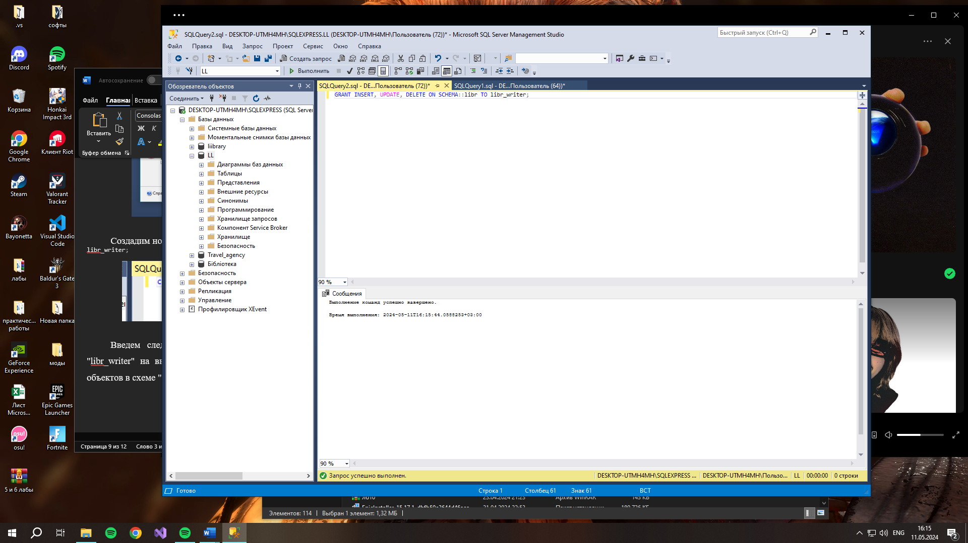

Рисунок 14 – Разрешения роли

Введем следующий запрос, чтобы добавить пользователя "kiril" в роль "libr_writer":

Этот запрос назначает пользователя "jett" в роль "libr_writer", что дает ему возможность изменять данные в объектах схемы "libr".

EXEC sp_addrolemember 'libr_writer', 'jett';

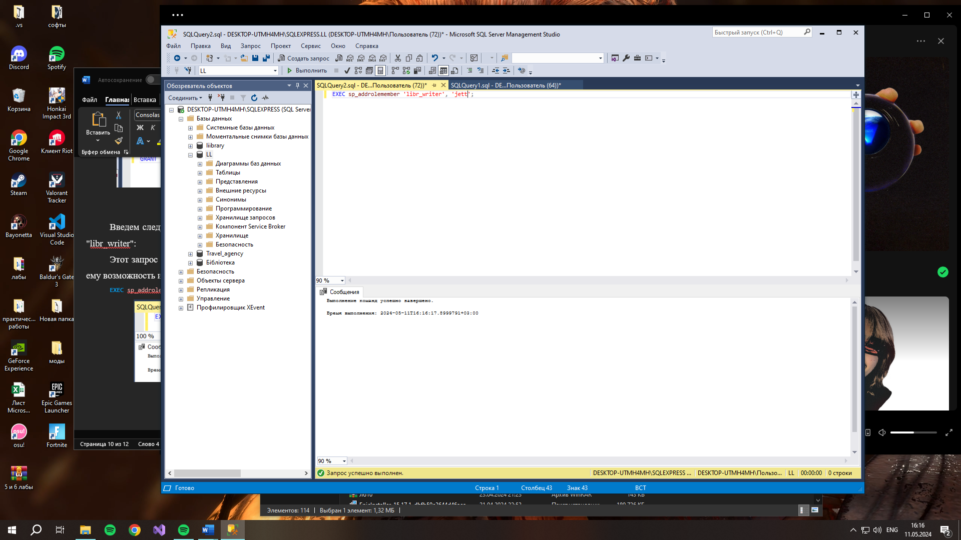

Рисунок 15 – Назначение роли

Назначим разрешения для пользователя “jett”.

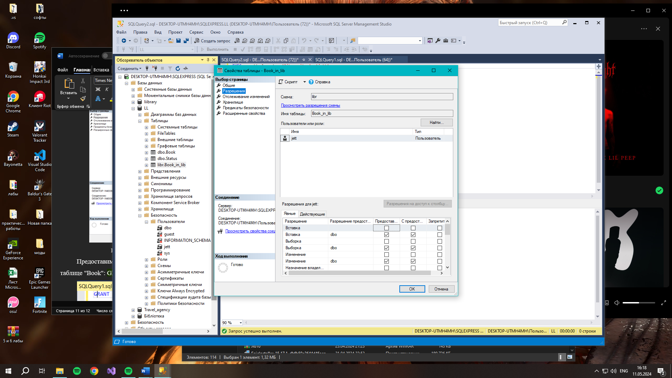

Рисунок 16 – Предоставление прав пользователя

Предоставим пользователю "jett" право на обновление столбца "Title" в таблице "Book": GRANT UPDATE ON dbo.Book(Title) TO jett;

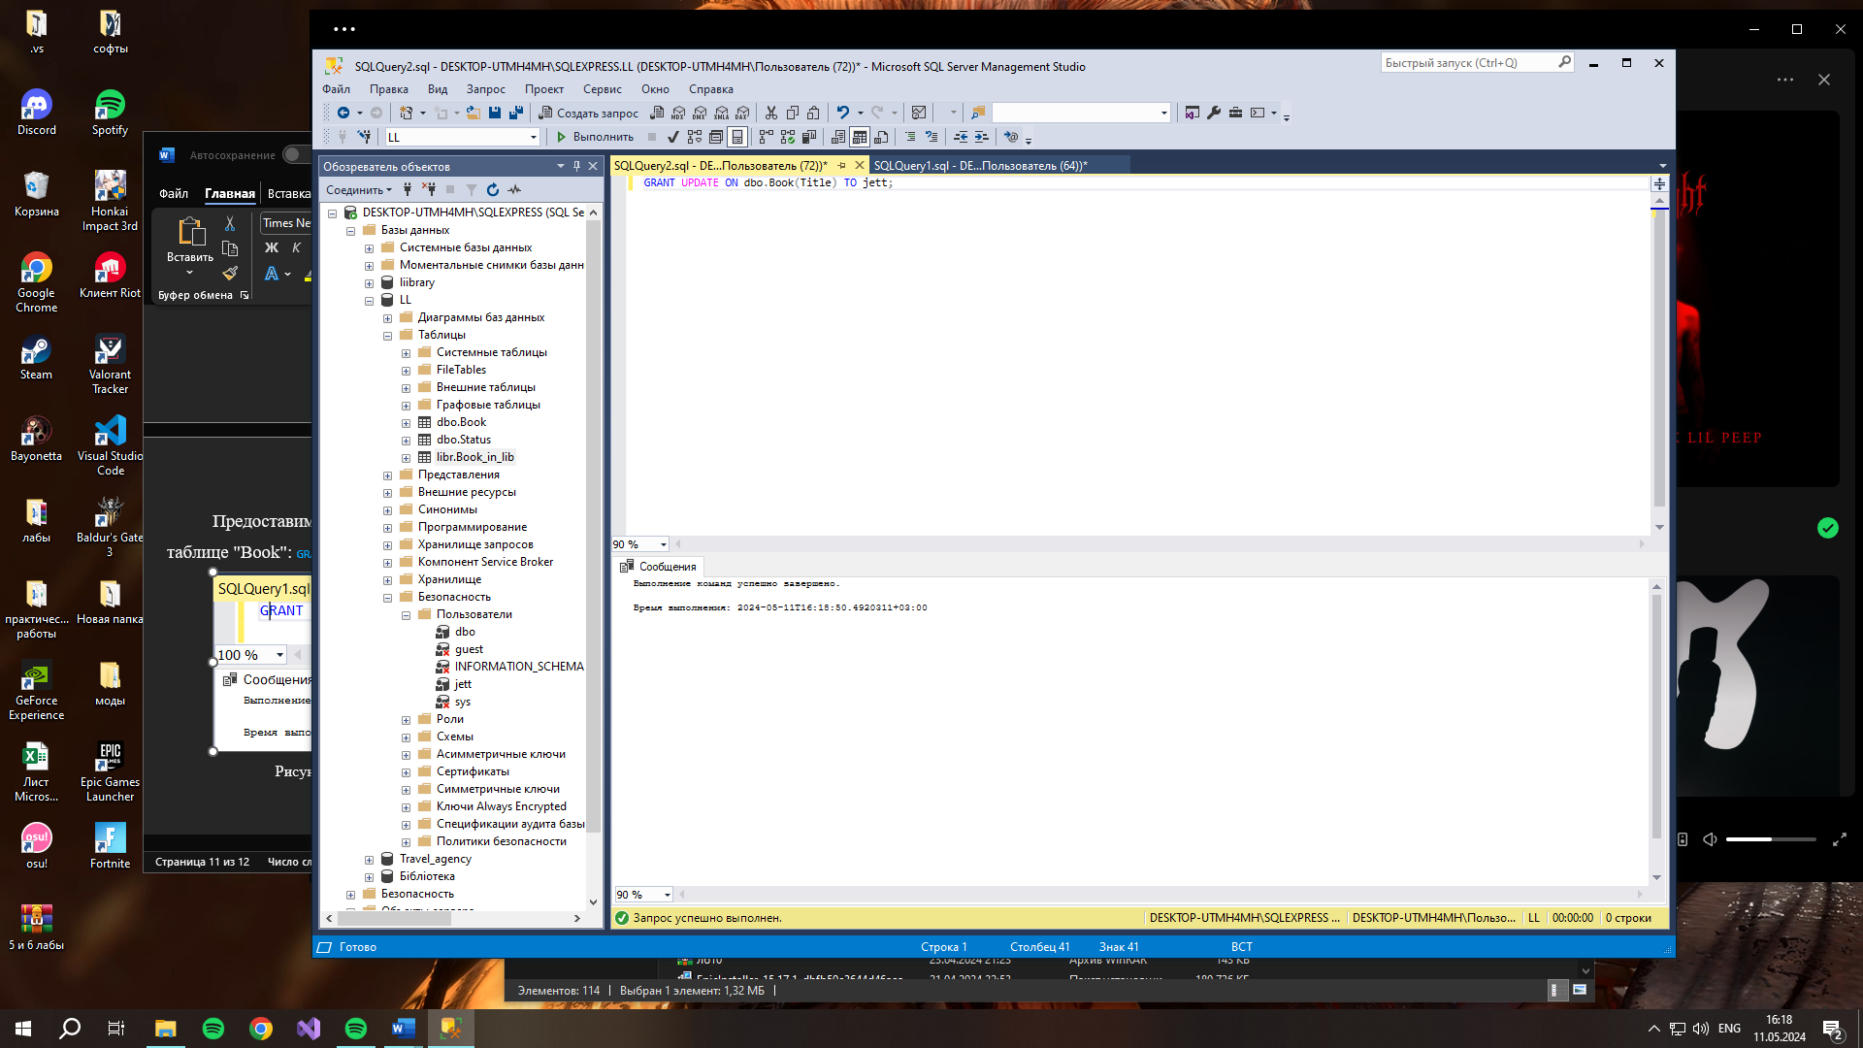

Рисунок 17 – Предоставление прав на обновление столбца

Выберем из таблицы "Book" только те книги, которые были изданы не ранее 2000 года. Создания представления:

CREATE VIEW dbo.NewBooks AS

SELECT *

FROM dbo.Book

WHERE [Year] >= 2000;

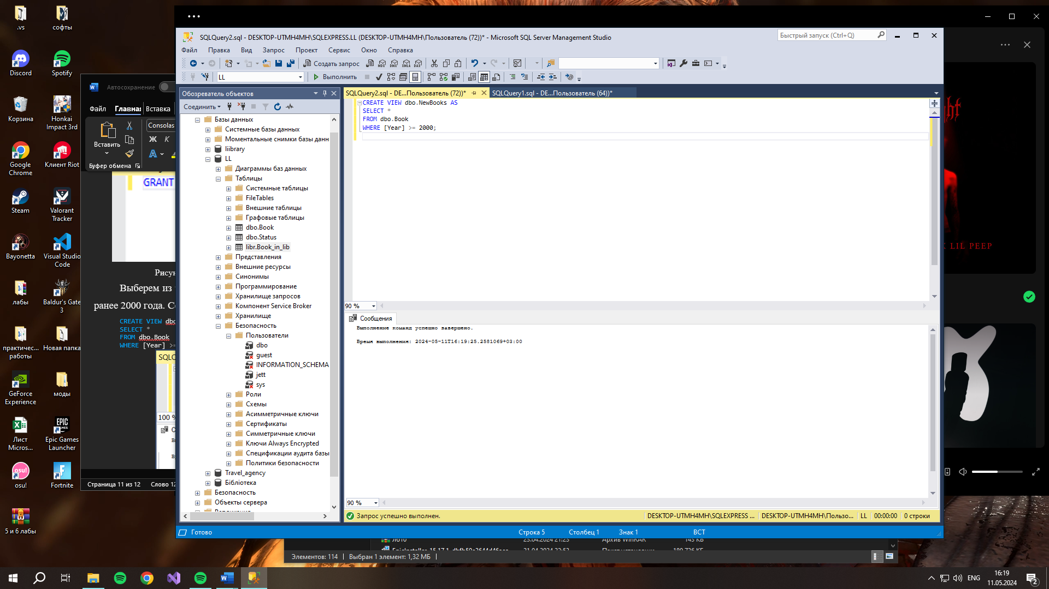

Рисунок 18 – Создание представления

Теперь предоставьте пользователю "jett" права на изменение и добавление записей в представление "NewBooks", но только для книг, изданных не ранее 2000 года: GRANT INSERT, UPDATE ON dbo.NewBooks TO jett;

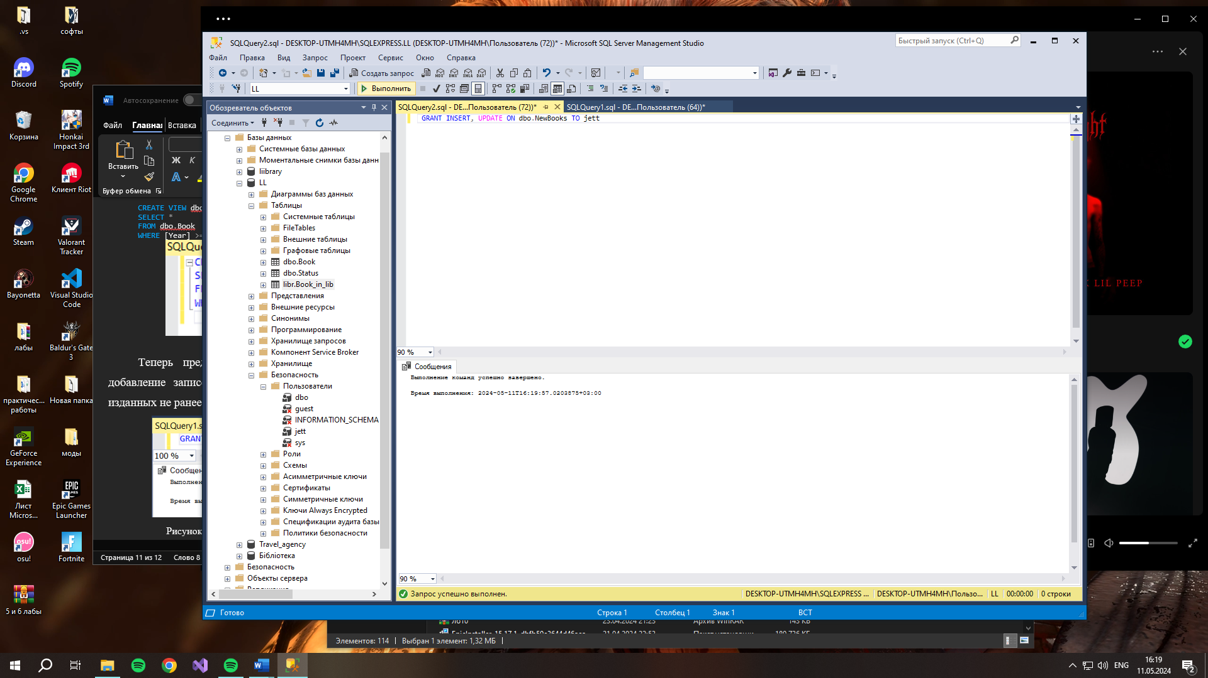

Рисунок 19 – Предоставление прав на изменение представления

**Вывод**

Мы научились создавать пользователя в MSQL и предоставлять ему права.